Описание: герб

**ДУМА НЕВЬЯНСКОГО ГОРОДСКОГО ОКРУГА**

**РЕШЕНИЕ**

от 24.03.2021 № 26

г. Невьянск

**О внесении изменений в Генеральный план Невьянского городского округа**

Рассмотрев представленные администрацией Невьянского городского округа предложения о внесении изменений в Генеральный план и Правила землепользования и застройки Невьянского городского округа, в соответствии со статьями 8, 24 Градостроительного кодекса Российской Федерации, статьей 16 Федерального закона от 06 октября 2003 года № 131-ФЗ «Об общих принципах организации местного самоуправления в Российской Федерации», статьей 23 Устава Невьянского городского округа, учитывая протоколы публичных слушаний от 27.01.2021, 01.03.2021, заключения о результатах публичных слушаний от 27.01.2021, 01.03.2021, Дума Невьянского городского округа

**РЕШИЛА:**

1. Внести следующие изменения в Генеральный план Невьянского городского округа, утвержденный решением Думы Невьянского городского округа от 23.06.2020 № 58 «Об утверждении Генерального плана Невьянского городского округа»:

1) в карте «Функциональных зон Невьянского городского округа вне границ населенных пунктов» заменить «зону садоводческих, огороднических или дачных некоммерческих объединений граждан» на зону «отдыха» в отношении земельного участка с кадастровым номером 66:15:2902005:1 (приложение 1);

2) в карте «Предложения по комплексному развитию территории Невьянского городского округа» в отношении земельного участка с кадастровым номером 66:15:0101006:218 установить зону санитарной охраны водозаборного участка одиночной скважины № 1 - источника питьевого и хозяйственно-бытового водоснабжения ООО «Бергауф Невьянск», расположенного на территории Невьянского городского округа (приложение 2).

2. Контроль за исполнением настоящего решения возложить на комиссию по законодательству, местному самоуправлению, информационной политике и связям с общественностью (А.В. Бузунов).

3. Настоящее решение вступает в силу после официального опубликования.

4. Опубликовать настоящее решение в газете «Муниципальный вестник Невьянского городского округа» и разместить на официальном сайте Невьянского городского округа в информационно-телекоммуникационной сети «Интернет» www.nevyansk66.ru.

|  |  |  |
| --- | --- | --- |
| Исполняющий обязанности  главы Невьянского  городского округа | Председатель Думы  Невьянского городского округа | |
| _______________ С.Л. Делидов | ________________Л.Я. Замятина | |
|  | |  |

Приложение №1 к решению Думы

от 24.03.2021 №26

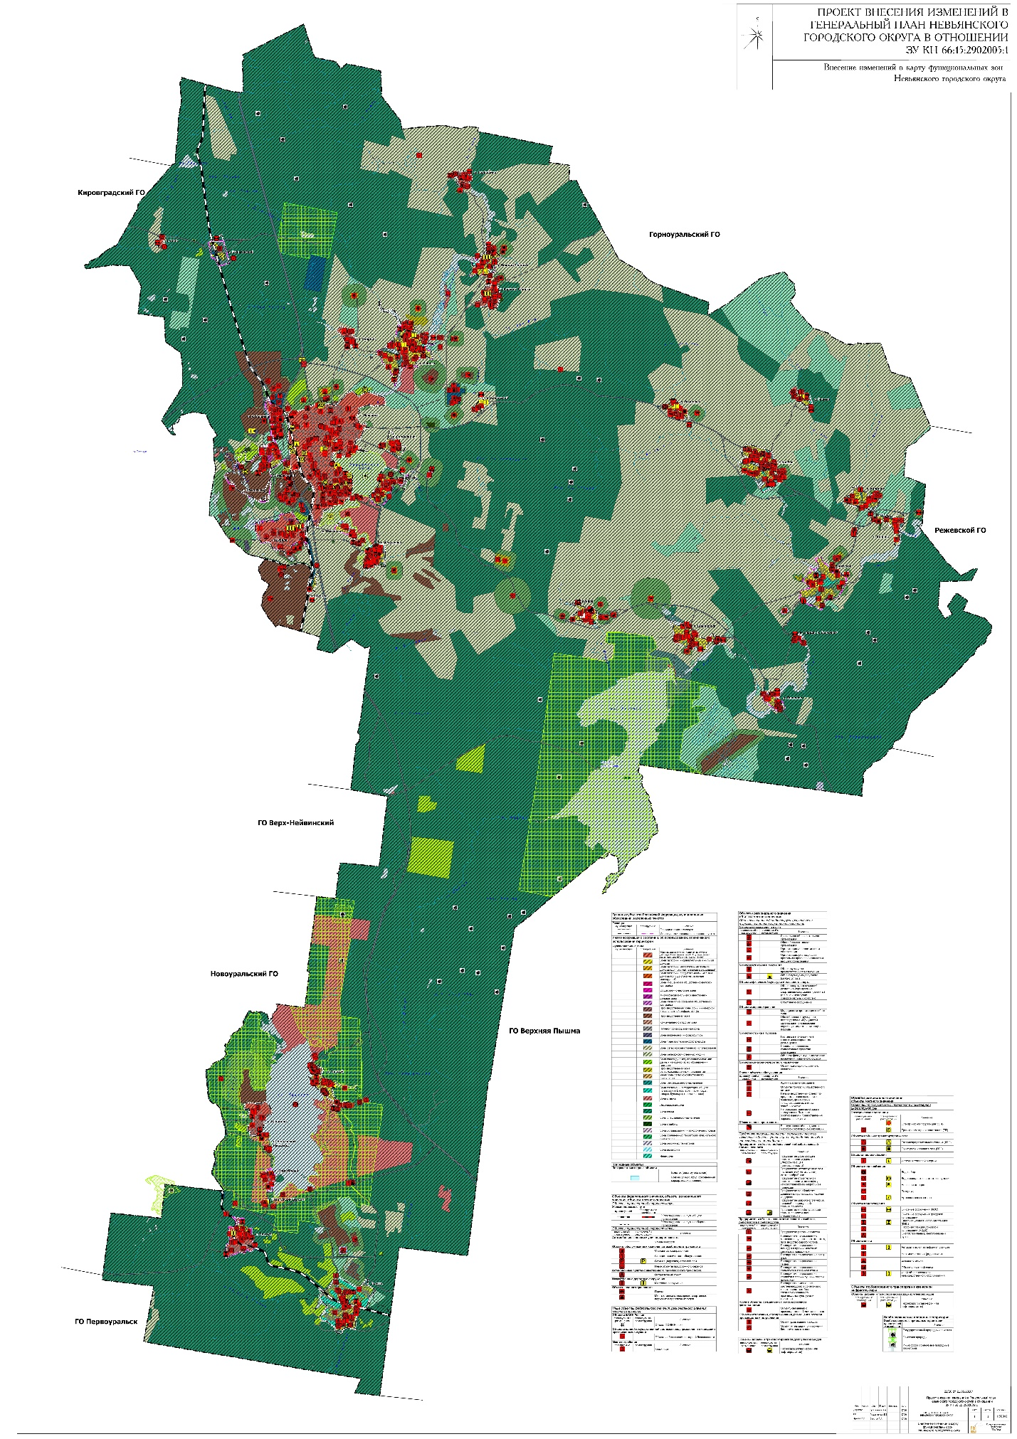

Приложение №2 к решению Думы

от 24.03.2021 № 26